**Встречаем весну!**

В начале апреля в МУ «Центр помощи детям «Родник» г. Магнитогорска прошло 2 конкурса рисунков «Птицы – наши друзья» и «Наша весна». В конкурсе приняли участие воспитанники в возрасте от 5 до 16 лет.

Каждый из ребят старался проявить себя, чтобы не только занять призовое место, но, и чтобы их рисунки были размещены на выставочном стенде в «Зимнем саду». Рисунки получились особенными, красочными, яркими и неповторимыми.

Самые лучшие и оригинальные работы были отмечены членами жюри. И ребята, и педагоги получили массу положительных эмоций.

[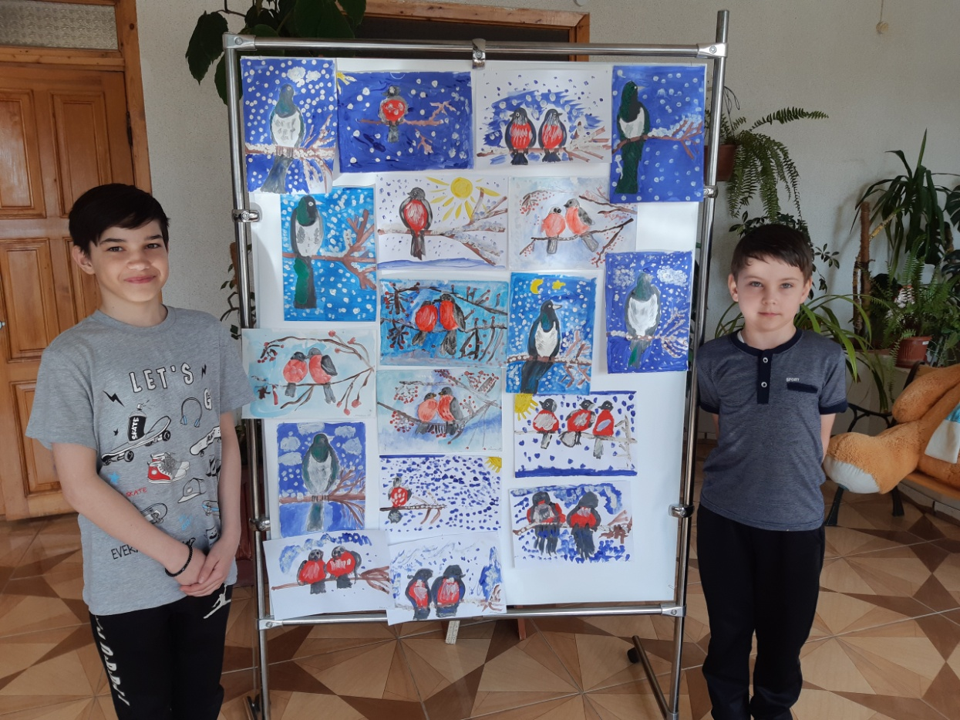](https://vk.com/photo283665410_456240648)

Выставка «Птицы – наши друзья»

[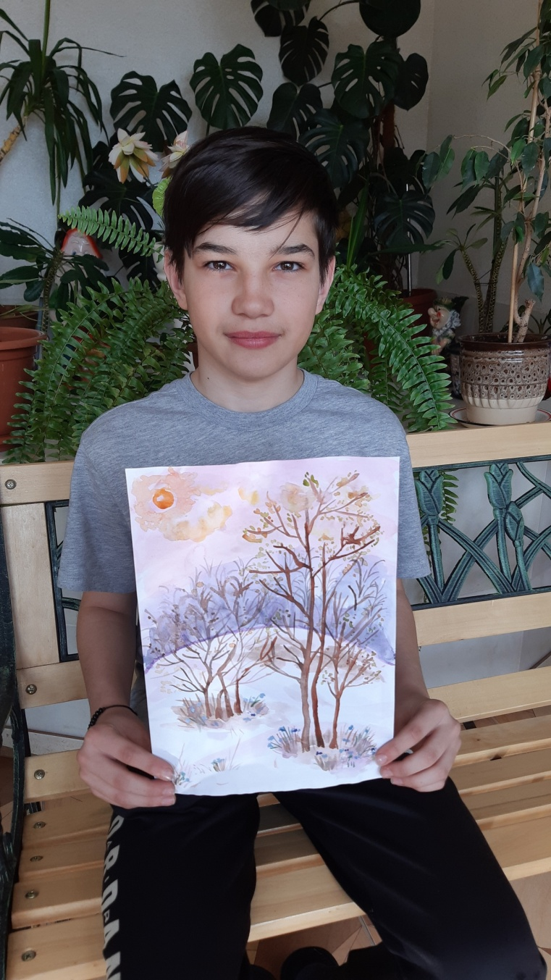](https://vk.com/photo283665410_456240644) [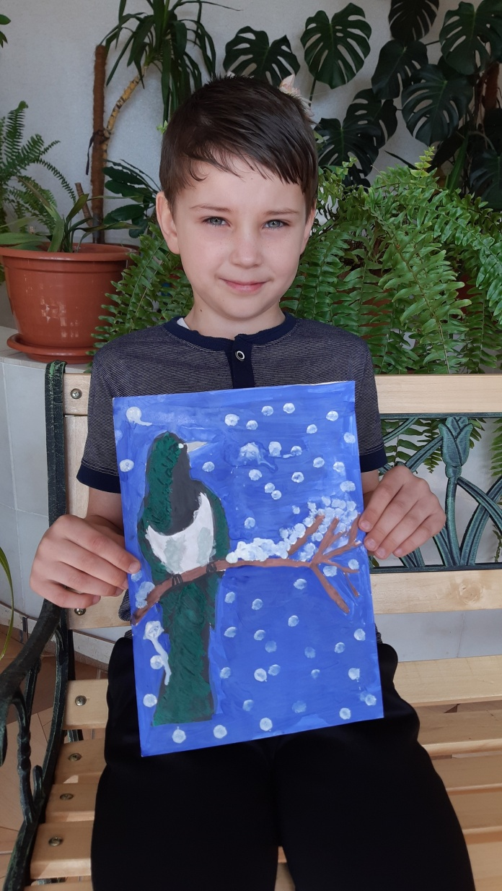](https://vk.com/photo283665410_456240645)

[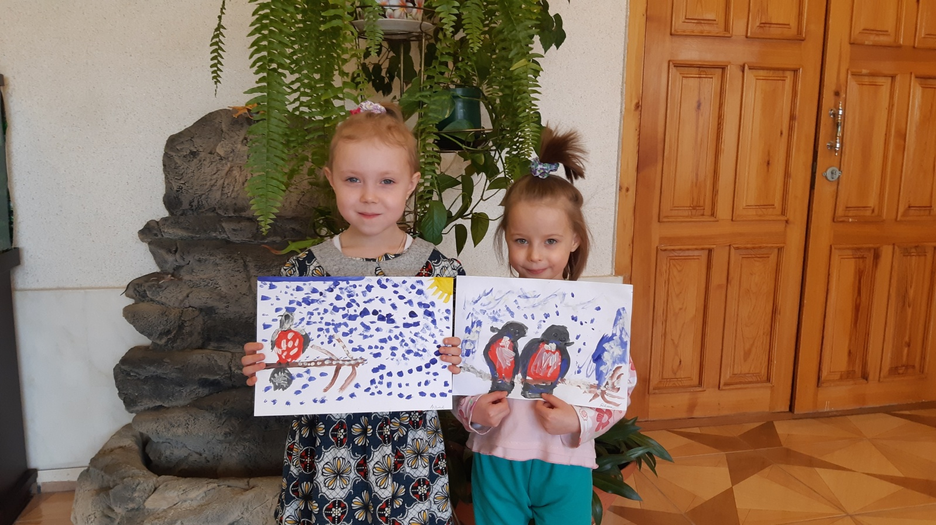](https://vk.com/photo283665410_456240633)

[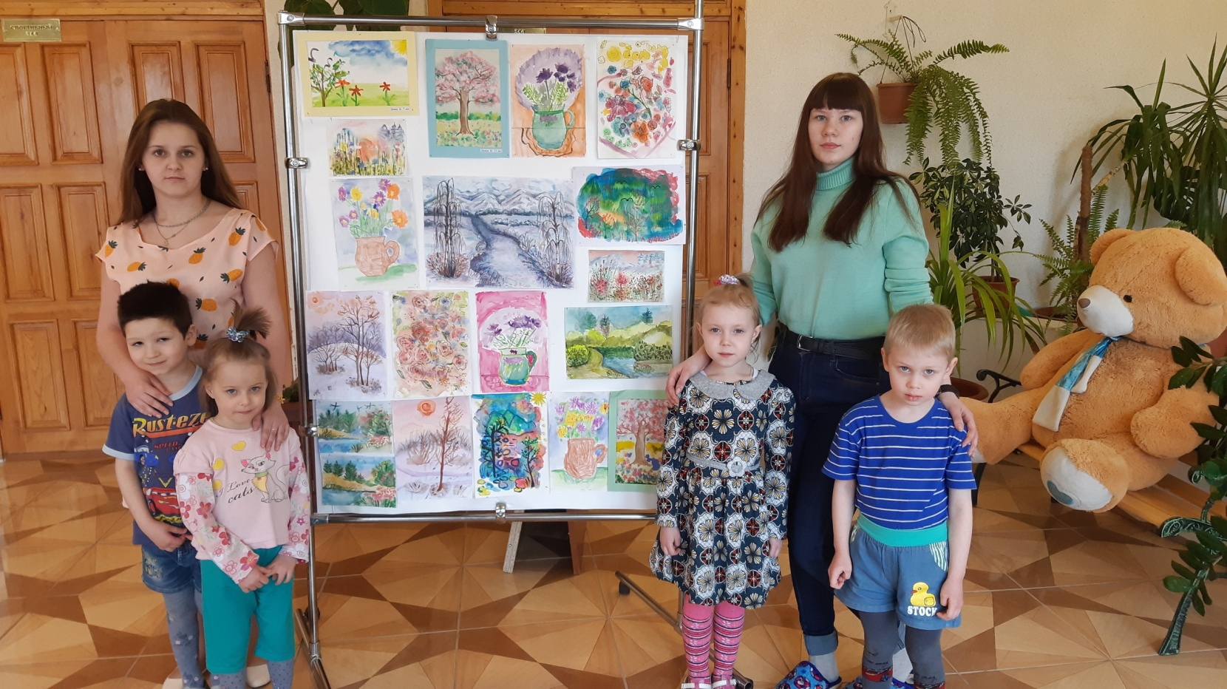](https://vk.com/photo283665410_456240639)

Выставка «Наша весна»